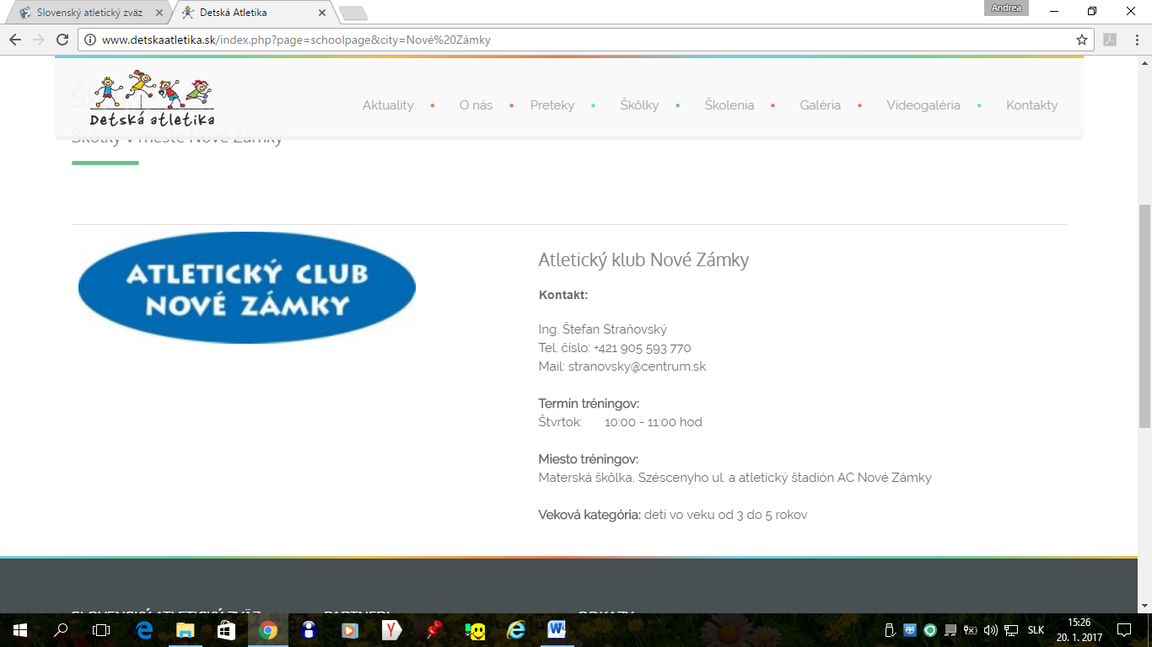

**PROPOZÍCIE**

**21. roČNíkA**

**BEHU olympijského DŇA**

**MESTA NOVÉ ZÁMKY**

**2024**





 

**Usporiadateľ:**

Z poverenia mesta Nové ZámkyAtletický club Nové Zámky v spolupráci s Olympijským klubom okresu Nové Zámky a Slovenským atletickým zväzom pod záštitou primátora Mesta Nové Zámky a s finančnou podporou Nitrianskeho samosprávneho kraja, spoločnosti BYTKOMFORT, s. r. o. Nové Zámky a Atletického clubu Nové Zámky.

**Miesto: Atletický štadión na Sihoti v Nových Zámkoch**

**Termín: 19. júna 2024 v stredu o 9.00 hod**

**Riaditeľ pretekov:** Štefan STRAŇOVSKÝ

**Hlavný rozhodca pretekov:** Juraj SZÁK

**Štartér:** Gergő SZARKA

**Kancelária pretekov:** Oliver KOZÁR

**Prihlášky:**

Zasielajte na adresu: [**http://prihlasky.awebin.sk**](http://prihlasky.awebin.sk)najneskôr do pondelka **17. 6. 2024 do 18.00 hod**

Prihlášky treba zasielať s nasledujúcimi údajmi:

- priezvisko, meno, celý dátum narodenia pretekárov

- presný názov materskej školy, základnej, resp. strednej školy

- priezvisko, meno, e-mail adresu, číslo mobilu vedúceho z MŠ, ZŠ a SŠ

**Štartujú:** Pretekári materských škôl, 1. - 9 . ročníka základných škôl a 1.- 2. ročníka stredných škôl podľa ročníkov narodenia z mesta Nové Zámky a blízkeho okolia

**Prezentácia škôl:** Bude pred vchodom na štadión od 8.00 hod. – 8.40 hod. pre ročníky narodenia **2019 až 2014** a od 10.30 do 11.00 pre ročníky narodenia **2013 a starší**. Zmeny a doplnenia, končia prevzatím štartových čísel. **Po skončení súťaže sú vedúci povinní vrátiť štartové čísla komplet v takom usporiadaní, ako ich prevzali tak isto pred vchodom na štadión !**

**Časový rozpis, vekové kategórie, vzdialenosti**

**9.00 – slávnostné otvorenie súťaže**

**9.20** dievčatáročník2019 a mladšie 80 m

**9.30** chlapci ročník 2019 a mladší 80 m

**9.40** dievčatá ročník 2018 120 m

**9.50** chlapci ročník 2018 120 m

**10.00** dievčatá ročník 2017 200 m

**10.10** chlapci ročník 2017 200 m

**10.20** dievčatá ročník 2016 300 m

**10.30** chlapci ročník 2016 300 m

**10.40** dievčatá ročník 2015 300 m

**10.50** chlapci ročník 2015 300 m

**11.00** dievčatá ročník 2014 400 m

**11.10** chlapci ročník 2014 400 m

**11.20** dievčatá ročník 2013 400 m

**11.30** chlapci ročník 2013 400 m

**11.40** dievčatá ročník 2012 600 m

**11.50** chlapci ročník 2012 600 m

**12.00** dievčatá ročník 2011 600 m

**12.10** chlapci ročník 2011 600 m

**12.20** dievčatá ročník 2010 800 m

**12.30** chlapci ročník 2010 800 m

**12.40** dievčatá ročník 2009 800 m

**12.50** chlapci ročník 2009 800 m

**13.00** dievčatá ročníky 2007-2008 800 m

**13.10** chlapci ročníky 2007-2008 1 000 m

**Preteká sa na atletickej dráhe s umelým povrchom s možnosťou použitia bežeckých tretier s klincami s maximálnou dĺžkou 6 mm! Podľa počtu prihlásených pretekárov po skončení prihlasovania môže byť časový rozpis mierne upravený.**

**Prezentácia pretekárov končí 5 minút pred začiatkom disciplíny v priestore štartu kontrolou štartových čísel pomocníkom štartéra.**

**Obmedzenie štartu:** Do každej vekovej kategórie osobitne chlapcov aj osobitne dievčat prosíme prihlásiť maximálne 3 až 4 pretekárov tak, **že bude na 1.mieste pretekár s najlepším výkonnosťou, postupne ďalší so slabšou výkonnosťou. To je potrebné dodržať preto, že ak niektorá z jednej vekovej kategórie bude musieť kvôli väčšiemu počtu pretekárov štartovať v dvoch, resp. troch behoch, keď v prvom behu budú pretekári nahlásení na prvom mieste.**

**Zdravotná služba:** Bude k dispozícii v priestoroch cieľa

**Občerstvenie:** Formou pitného režimu bude poskytnuté v priestoroch štartu a cieľa.

**Šatne:** Pretekárov žiadame, aby na súťaž prišli už v športovom oblečení. Šatne a sociálne zariadenia AC Nové Zámky a FKM Nové Zámky sa použijú len v

nutných prípadoch na prezlečenie. Usporiadateľ neručí za prípadné straty vecí.

**Vyhlasovanie:** Bude vo vymedzenom priestore za cieľom na tartanovej ploche cca 15 po

skončení disciplíny

**Ceny:** 1. Každý pretekár dostane účastnícku medailu, účastnícky diplom, odznak SOŠV

2. Pretekári na prvých troch miestach v jednotlivých vekových kategóriách získajú diplom, medailu a tričko od SOŠV

**Protesty:** Podľa pravidiel atletiky

**Záverečné ustanovenia:** Preteká sa podľa pravidiel atletiky a týchto propozícii

**Preprava:** V prípade potreby a nahlásenia bude zabezpečená autobusom pre účastníkov vzdialenejších materských škôlok, prvých ročníkov ZŠ mesta Nové Zámky v čase od 7.45 hod do 8.30 hod. Požiadavku na prepravu nahláste na e-mail, mobil**:** [stranovsky@centrum.sk](mailto:stranovsky@centrum.sk), 0918 557208

**PhDr. Mgr. Art. Otokar KLEIN, v. r. Ing. Lukáš ŠTEFÁNIK, v. r.**

**primátor mesta Nové Zámky konateľ spoločnosti Bytkomfort, s. r .o.**

**Ing. Štefan STRAŇOVSKÝ, v. r. Mgr. Peter RÁCEK, v. r.  
 predseda AC Nové Zámky predseda olympijského klubu**

**okresu Nové Zámky**

Preteky sa uskutočnia na zmodernizovanom atletickom štadióne na Sihoti na osem prúdovej tartanovej dráhe na celom ovále s dvoma sektormi na každú technickú disciplínu spĺňajúci požadované parametre WA a zmodernizovaných tribún na ovále. Túto spoločnú investíciu s potrebným technickým vybavením štadióna v hodnote vyše 2 mil. € financovalo Ministerstvo cestovného ruchu a športu SR, Fond na podporu školstva, Slovenský atletický zväz, Nitriansky samosprávny kraj a Mesto Nové Zámky ako investor.

Samotná súťaž je financovaná Mestom Nové Zámky a Olympijským klubom okresu Nové Zámky a s finančnou podporou Nitrianskeho samosprávneho kraja, Atletického clubu Nové Zámky a spoločnosťou BYTKOMFORT,s.r.o. Nové Zámky.

 



   ** **